לזכר הוריי סימי וסימון מורסיאנו
ואחי ז'קי מורסיאנו

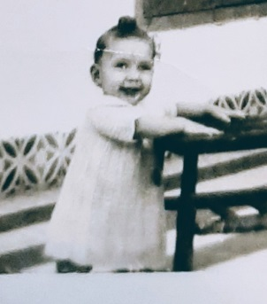
לילדיי, לנכדיי ולדורות הבאים

זיכרונות
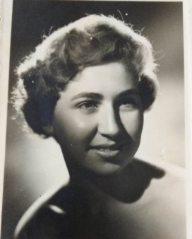
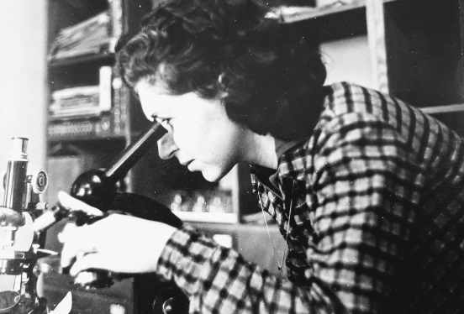
מחיי

מספרת מרים איווט טולדו

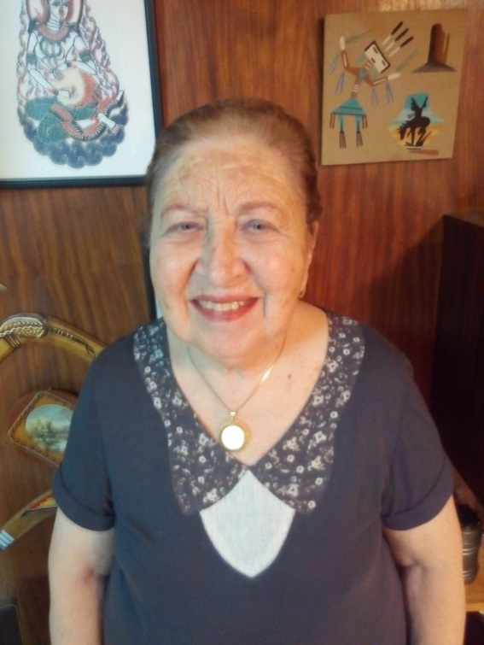
תיעוד: אורה דביר כפר מנחם פברואר 2020
"בבוא תינוק למשפחה, עיני כולם נפערות, מביטות בו ברוך ומחייכות מאושר."
נולדתי בקזבלנקה שבמרוקו בחג המולד 25.12.1936. לא ממש חג יהודי אבל לפחות תאריך שנוח לזכור. נקראתי בשם איווט מרים. הייתי הבת הבכורה להוריי סימי (שמחה) לבית אוחנה וסימון מורסיאנו.
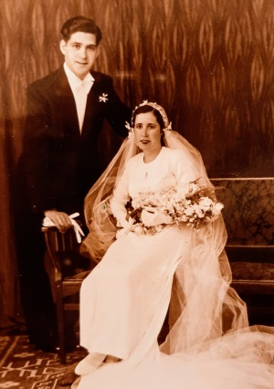
אבא ואמא הגיעו לקזבלנקה מעיר קטנה בשם סאפי. המשפחות הכירו כנראה עוד בסאפי, אך הוריי נישאו בקזבלנקה בשנת 1935.
אמא הייתה אחות מיילדת בבית חולים גדול ואבא היה מנהל חשבונות בבנק.
במשך כל חיי בקזבלנקה, גרנו בשכונת מגורים ברחוב רו דה ורדן מספר 31. זה היה בית משותף בו לכל דירה הייתה מרפסת. בקומה התחתונה הייתה חנייה למכוניות וכן מרתף לאכסון חפצים. אנחנו גרנו בקומה רביעית. באותה קומה גרו ארבע משפחות עם ילדים והרבינו לשחק יחד.
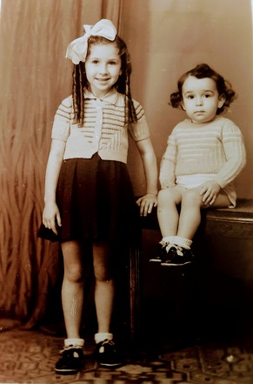
בדירתנו היה סלון גדול וחדר אוכל קטן. היו גם שירותים גדולים. כשהיינו קטנים, אמא הייתה ממלאת גיגית גדולה עם כהל לפני שרחצה אותנו, על מנת לחמם את חדר האמבטיה. בבית, היה רק חדר שינה אחד שהוריי ואני ישנו בו אך כשאחי נולד, הוא ישן ליד הוריי ואני בספה בסלון. הייתה לנו עוזרת – פאטמה – שהייתה מנקה, מכבסת ומבשלת לנו. היא גם גרה איתנו ועל פי זכרוני, ישנה על מיטה במטבח.
אחי ז'קי נולד כשהייתי בת חמש. עליו עוד אספר בהמשך. הזיכרון החזק ביותר שלי מן הילדות וכנראה גם הטראומתי ביותר היה מטקס ברית המילה של אחי: מבית הכנסת הובא כיסא גדול שנקרא "כיסא אליהו". מישהו (כנראה סבא אהרון) ישב על הכיסא והחזיק את ז'קי על כרית גדולה לבנה ורקומה.
אחי ואני מצולמים עם סוודרים שסרגה לנו אמא
לפתע, ראיתי דם מכסה את הכרית וצעקתי "מה אתם עושים לאחי הקטן?" הדם גרם לי, כנראה, לזעזוע קשה. הורחקתי מהמקום ולא הסכימו לי יותר לחזור לשם. טראומה זו נותרה לי לכל החיים.
בגיל שש, התחלתי ללכת לבית הספר אליאנס, שהיה אחד מרשת גדולה של בתי ספר יהודיים-צרפתיים.
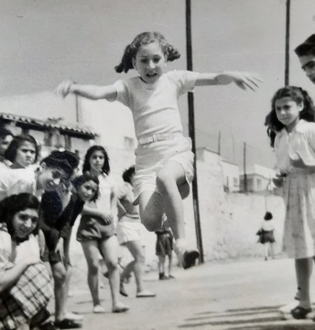
כנראה שהייתי תלמידה טובה כי בבית הספר היה נהוג לתת נקודות על למידה והתנהגות טובים ובכל יום כשחזרתי מבית הספר, שאלו אותי הוריי כמה נקודות קיבלתי באותו יום. בבית הספר הקפידו מאוד על כתיבה תמה, כלומר יפה ומסודרת, וגם על כך קיבלנו ציונים. פרט למקצועות הרגילים של בית הספר למדנו גם תפירה ידנית. לבית הספר הלכתי ברגל, כי הוא היה קרוב לביתנו. מבית ספר זה אני גם זוכרת שבהפסקות היו המורים מחלקים חלב לילדים נזקקים.
כשהייתי בכיתה ב' הגיע לבית הספר צוות צילום מטעם הג'וינט כדי לעשות עלינו סרט. אני נבחרתי להיות "הילדה הענייה" ומישהו ליווה אותי בתור "אחי הגדול". קיבלתי סנדלים חדשים לצורך הצילומים וצילמו אותי קופצת לרוחק (בתמונה). כאשר הסרט היה מוכן, הזמינו את כל המשפחות שילדיהן צולמו, להקרנתו בבית קולנוע גדול בעיר.
בחגים, נסענו למשפחתה של אימי באגדיר. שם גרו יתר בני הדודים וחגגנו יחד.
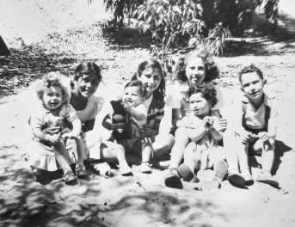
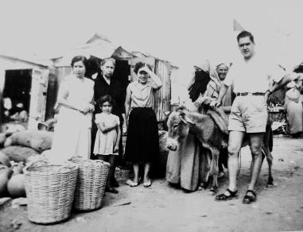
בתמונות נראים הדודים ובני הדודים אצל הסבים באגדיר.

נסענו לשם באוטובוס. הנסיעה לא הייתה קלה – בלשון המעטה - ונמשכה די הרבה שעות. אני זוכרת שלא הרגשתי כל כך טוב בנסיעות אלה, אבל אהבתי להיות אצל הסבים. היה להם בית גדול ומרובע עם מרפסת פנימית ומסביב חדרים רבים. היה בו גם חדר אוכל גדול ששימש למפגשים משפחתיים.
אהבתי מאוד לטייל בסביבה ולאכול מפרי עץ הדומים וכן ללכת עם בני הדודים ולשחק בחוף הים שהיה בקרבת מקום. עם השנים, עברו רוב אחיה ואחיותיה של אימי לקזבלנקה אך בחגים ובחופשות המשכנו לנסוע לאגדיר, למשפחה שנותרה שם.

הוריי.
כאמור, אמא גדלה בסאפי ובבגרותה, לאחר שלמדה להיות אחות, עברה לקזבלנקה. היא עבדה בבית חולים גדול עד שנולד אחי. פרט לכך, היו לה ידי זהב. היא תפרה וסרגה לנו את כל הבגדים. לאחר לידתו של אחי, עזבה אמא את העבודה בבית החולים כדי להיות איתנו אך המשיכה לטפל באנשים באופן פרטי ואף שימשה כמיילדת. כשאחי היה בערך בן חמש, הוא חלה מאוד. מול ביתנו גרה רופאה שהייתה לה קליניקה פרטית. היא זו שהצילה את אחי בכך שהשקתה אותו תמצית של כבדי עוף. לאחר מכן, החלה אימי לעבוד בקליניקה של רופאה זו, כמיילדת.
כאחות היו לה בבית הרבה ספרי רפואה, מהם למדתי רבות על גוף האדם.
יש לציין כי אמא הייתה הדמות הדומיננטית במשפחתנו - על פיה התנהל הבית!
כשהייתי בערך בת תשע, היה משבר גדול בין ההורים והיה זמן בו חשבו להיפרד. ההורים שיתפו אותי והיה ברור שז'קי יישאר עם אמא ואני אלך עם אבא. היה אז קשה מאוד בבית, אבל למזלי המשבר עבר והם נשארו יחד.
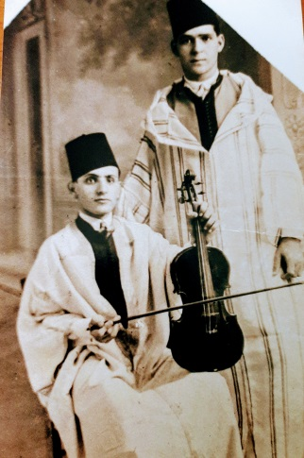
אבא התייתם מהוריו בגיל צעיר וגדל אצל דודו יהודה שהיה איש עשיר מאוד. אבא היה איש הרבה יותר רגוע מאמא. הוא גם היה מאד מוסיקלי. הוא ניגן בבנג'ו ובמנדולינה והיה לוקח אותי לקונצרטים ולאופרות. אני זוכרת שהיה לנו בבית כינור סטרדיבריוס, אותו אבא נאלץ למכור כאשר עלו ארצה.
בתמונה (משמאל) נראה אבא, בשנת 1931, עוד לפני שהכיר את אימי, מופיע עם חבר במופע מוסיקלי. לפי הכתוב, הם בעיר פס. בקזבלנקה, הוא עבד כמנהל חשבונות של בנק גדול.
בנוסף היו לו ידיים טובות והיה בונה רהיטים קטנים. לי הוא עשה פינת קטנה לשיעורי בית ששימשה גם כמשרד קטן עבורו.
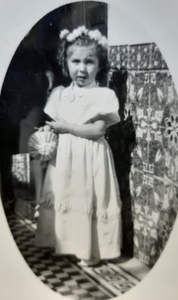
משפחתו של אבא נותרה בסאפי. לדודו יהודה (שגידל אותו) היה בית ענק עם המון חדרים בו התארחנו כשביקרנו שם. לבית הייתה מרפסת פנימית גדולה בה נערכו אירועים כמו חתונות משפחתיות ועוד. הדוד יהודה גם בנה בית כנסת בביתו בה יכלו להתפלל יהודי סאפי. יש לי כמה תמונות ילדות בהן אני שושבינה בחתונות, בביתו של הדוד.
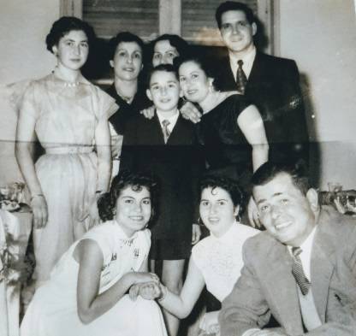
בבית התנהגנו כצרפתים. המשפחה הייתה יהודית אך לא אדוקה ולא ציונית. עם זאת, בחגים היהודיים, תפרה לנו אמא בגדים חדשים ואבא הלך עם כיפה לבית הכנסת, שהיה קרוב לביתנו. הוא גם סיפר שבטקסי בר מצווה משפחתיים, היו כל הילדים מנשקים את ידיו של בר המצווה כדי שקדושתו תעבור אליהם. בתמונה משמאל - בר המצווה של ז'קי.
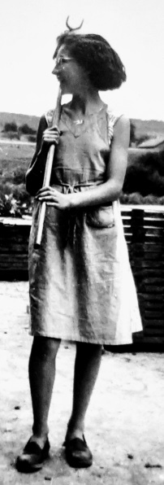
מתקופת ילדותי, אני זוכרת את דודתה של אימי – רן (עם סגול באות ר'). בצעירותה, השיאו אותה לאיש זקן בנישואי כפייה ונולד להם בן בשם מארו. לאחר זמן לא רב, בעלה הזקן נפטר. בבגרותה, היא הגיעה לקזבלנקה, שכרה דירה והשכירה את אחד החדרים לדייר משנה בשם אמיל. לימים הם היו לזוג ונוצר בני לבינם קשר הדוק. הוא היה שוויצרי ופעם אחת הם אף לקחו אותי איתם לשוויץ לחווה של משפחתו שם (ר' תמונה). רן ואמיל היו הסנדקים שלי ואהבתי אותם מאוד. הייתי מיודדת מאוד גם עם בנם מארו, על אף שהיה מבוגר ממני לא מעט. לא פעם נסענו יחד לשפת הים עם משפחה נוספת- קתולית - ואז היינו צריכים להסתיר את יהדותנו.

אבל במשפחה
בשנת 1951, נפטר סבי אהרון. הוא חלה בשחפת, הועבר לבית חולים בקזבלנקה. אמנם הייתי בת 15, אך לא הורשיתי ללכת להלוויה. ראיתי את התהלוכה מחלון ביתנו. לאחר מותו של סבא, עברה סבתא חנה לקזבלנקה וגרה שם יחד עם בתה קלייר.
אחד מאחיה של אימי היה הדוד מוריס. הוא נישא לאישה בשם מארי ונולדו להם ארבעה ילדים. תחילה הם גרו בקזבלנקה אך בהמשך עברו לאגדיר. ביני ובין מוריס היה קשר מיוחד והוא היה מפנק אותי ונותן לי מתנות. מבין כל המתנות זכורים לי שלושה כרכים של הספר עלובי החיים, ספרים שעשו עלי רושם רב. מאוד אהבתי ללכת אל ביתו שהיה רחב ידיים, ולשחק שם.
לצערי, כשהייתי בת 20, הדוד מוריס חלה. גם הוא הועבר לבית חולים בקזבלנקה, נפטר ונקבר שם. עד היום, כשאני נזכרת בו, עולות דמעות בעיני. גם הוא קבור בקזבלנקה.
אלמנתו – מארי – שקלה לעלות לישראל אך בסופו של דבר היגרה לארה"ב. תחילה לקחה איתה רק את התינוקת ויתר הילדים נשארו אצלנו. בהמשך, היא הביאה את כל ילדיה לארה"ב והם נשארו שם. בהמשך, היא נישאה בשנית ונולדו לה עוד שני ילדים.

בתיכון.
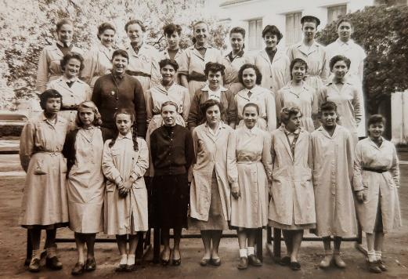
אחרי בית הספר היסודי, המשכתי לתיכון אליאנס לבנות. שם הייתה לנו תלבושת אחידה – חלוק בצבע בז' וחצאית. בבית ספר זה למדו גם יהודיות וגם נוצריות. מקצועות הלימוד היו רבים, גם מדעי הטבע וגם מקצועות הומניים. הייתה לנו תלבושת אחידה – כולנו לבשנו חלוק בצבע בז' וחצאית.
אחרי שעות בית הספר נפגשתי לא פעם עם חברה בשם קולט סבג, עמה נשארתי בקשרים שנים לאחר מכן.
בסיום כיתה ח', קיבלתי תעודה על הצטיינות בלימודים ועברתי למגמת בגרות. היו לכך שני שלבים. בשלב הראשון, בחרתי בגרות קלאסית – ספרות צרפתית, לטינית, היסטוריה אנגלית, ספרדית, פיסיקה ומתמטיקה. בשלב השני בחרתי פילוסופיה, תורת הנאום, היסטוריה, גיאוגרפיה, אנגלית ו"מדע דרך ניסוי" כלומר למדנו במעבדות לפיסיקה וביולוגיה. במגמה זו למדתי עד סוף התיכון וסיימתי את השלב השני של הבגרות.
בשנים ההן, ההורים החליטו שאני צריכה ללמוד לנגן. הם קנו פסנתר והביאו לי מורה. למדתי לנגן מספר שנים ובסיום התיכון אף ניגנתי סולו את "סונטת אור הירח" . לאחר מכן, לא המשכתי בקריירה מוסיקלית...

ציונות.
בשנת 1956, קיבלה מרוקו את עצמאותה, הצרפתים עזבו את מרוקו והמלך מוחמד החמישי שהוגלה על ידי הצרפתים, חזר למלוך. כל זמן שהצרפתים שלטו במרוקו היחסים בין היהודים והערבים היו טובים אך כשהם עזבו חלה הרעה משמעותית ביחסים אלה והחלו מהומות סביבנו.
בשל הפרעות, היו פעמים שנאלצנו לסגור את הדלתות והחלונות ולהישאר בבית. החלה בעיר תחושת חוסר בטחון ליהודים.
באותו זמן הגיע לקזבלנקה שליח מטעם תנועת הנוער הציוני הוא הציג את עצמו כיצחק ושוחח עם הוריי על כך שאחי ואני נצטרף לתנועה. החלטנו לנסות.
קן התנועה היה לא רחוק מביתנו ונפגשנו שם לערבי הווי. כמו כן, סיפרו לנו על מדינת ישראל והנעשה בה וכן הכירו לנו אמנים שונים שהיו פופולריים אז כמו שושנה דמארי ואחרים. רק אז נודע לי על שואת יהדות אירופה. קיבלתי ספר על השואה ואני זוכרת שהזדעזעתי עד עמקי נשמתי מן המתואר בו.
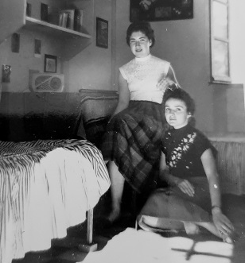
באחד הימים, קיבלנו הזמנה לביקור בישראל שאורגן על ידי ארגון ציוני עולמי "החלוץ". היה זה בקיץ 1955. הביקור ארך שלושה שבועות. הפלגנו באנייה, כנראה דרך אירופה כי יש לי מאז תמונות מרומא, פומפיי ונאפולי. כשראיתי מרחוק את נמל חיפה, מאוד התרגשתי, כי שמעתי על עיר זו מן הסיפורים בתנועה. טיילנו ברחבי הארץ, ביקרנו בקיבוץ ובמושב. ראינו מופעים של אמנים שונים והשתתפנו בכנסים שונים. זו הייתה חוויה מאוד משמעותית להמשך חיי.
לאחר סיום התיכון, רציתי ללמוד רוקחות. אך לפני כן, התקבלתי, עם בנות נוספות, לבית ספר תעשייתי שהיה מיועד לבנים בלבד. אנחנו היינו הבנות הראשונות של בית ספר זה. למדתי שם שנה אחת ולאחריה נשלחתי ללמוד במכון פסטר ברבאט בתנאי פנימייה. לחברתי ולי היה חדר משלנו (בתמונה למעלה). הביתה נסענו רק בחופשות. למדנו שם לבדוק טיב מים, וכן עבדנו במכון פתולוגי. עם סיום הלימודים חזרתי לקזבלנקה, התקבלתי לעבודה בבית החולים הגדול ביותר בעיר ועבדתי שם במעבדה (ר' תמונה מימין).
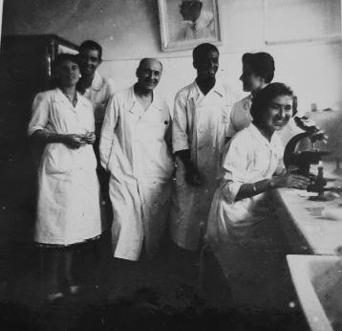
עם קבלת המשכורת הראשונה, קניתי לעצמי טוסטוס. ראשית כי זה הקל עלי להגיע לעבודה ושנית כי היו לנו הפסקות צהרים של שעתיים ולא פעם נסעתי עם חברתי לשפת הים בהפסקות אלה.

רומנטיקה (גם זה היה...).
*בנסיעה הראשונה שלי לישראל, פגשתי על האנייה בחור שאביו היה אנגלי ואימו ישראלית. הוא התאהב בי והזמין אותי לבקר בבית אימו בישראל. אך, לאחר מספר פגישות הרומן הסתיים.
*בקזבלנקה היה בסיס צבאי אמריקאי, היה שם מועדון בו נהגו החיילים להתכנס. הם דאגו להזמין לשם צעירות מקומיות, לאחר בדיקה מדוקדקת עליהן ועל משפחתן. בחג המולד של 1957, הוזמנתי גם אני למסיבה. אחד החיילים התאהב בי וחיזר אחרי בצורה כל כך עקשנית עד כי נאלצתי לעבור מקזבלנקה לעיר אחרת – קניטרה – לא רחוק מקזבלנקה. בעיר זו, פתח אבי סניף חדש של הבנק בו הוא עבד והוריי גרו שם. לבסוף, כשהחייל עזב יכולתי לחזור לקזבלנקה.
*מקרה נוסף היה בספרד. מדי שנה בקיץ, נסעה משפחתנו ללנחרון שהייתה עיירת מרפא. כל יום חילקו שם מי מרפא ותמיד היה תור ארוך למים. באחד הימים פגשתי ספרדי צעיר שהתחיל לחזר אחרי. כאשר נפרדנו, הוא מאוד רצה שנמשיך להיפגש אך זה לא קרה... אבל לפחות קיבלתי גלויה יפה מספרד.
*הוריי מאוד רצו שאתחתן וסידרו לי שידוך. הם הזמינו בחור הביתה והשאירו אותנו לבד. אבל, תוך כדי שיחה, הוא אמר את המילה פרנויה שלא הבנתי את פירושה, נבהלתי וסיימתי את הפגישה.
אך כל זה נגמר כשפגשתי את אברהם..
וכך היה הדבר...כעבור כשנתיים, ארגן המוסד הישראלי יהודים צעירים בקזבלנקה למחנה ללימוד הגנה עצמית . הכוונה הייתה שנוכל להגן על עצמנו במקרים של פרעות.
מחנה זה התקיים בישראל, באחד ממחנות הצבא. אני החלטתי להצטרף.
כאשר אספו אותנו, נתנו לנו גלויות דואר ממקומות שונים מצרפת כדי לשלוח חזרה הביתה, כדי שהמשפחות יחשבו שאנחנו בצרפת. בעבודה, אמרתי שאני נוסעת לצרפת לחודשיים, בפועל היינו שלושה חודשים.
גם בבית לא אמרתי את האמת וההורים ידעו רק על טיול בצרפת. הפלגנו באנייה וכשהגענו ארצה נלקחנו למחנה גלילות. חילקו אותנו לקבוצת בנים וקבוצת בנות. אחד המדריכים שלנו היה אברהם טולדו, שהעביר לנו שיעורי נשק והגנה עצמית. הגיעו אלינו מספר מדריכים שהיו אמורים לדעת צרפתית.
אברהם נבחר להיות מדריך כי חשבו שהוא יודע צרפתית. בילדותו הוא למד מעט צרפתית בבית הספר של הנזירות. בעצם, הוא לא כל כך ידע...
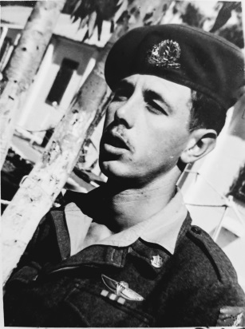
אך, לאחר היום הראשון של ההדרכה, הסתבר שהוא נותר המדריך היחיד, כל היתר פרשו או הועברו לתפקיד אחר...
למרות שלא ידע טוב צרפתית, הוא ידע להסביר היטב על הנשק ולכן גם הושאר להדריך. מהיום הראשון התאהבתי בצנחן הגבוה והרזה עם השפם והעיניים הכחולות.
תוך כדי הקורס, יצאנו לטייל בארץ ומדי פעם, חיפשתי הזדמנות לשבת לידו. הרגשתי שגם אברהם מתעניין בי ושקורה בינינו משהו. במבחן הסיום של הקורס שכלל פירוק והרכבת נשק בזמן קצוב, אני כל כך התרגשתי שבזמן ההרכבה נשארו כמה חלקים של הנשק בחוץ... כמובן שנכשלתי.
לפני חזרתי למרוקו, סיכמנו בינינו, אברהם ואני, שנמשיך את הקשר בהתכתבות. אני כתבתי בצרפתית מכתבים ארוכים שרק בדיעבד נודע לי שאברהם קרא אותם לאור נר באוהל שלו ונעזר במילון. הוא ענה לי במכתבים קצרים בצרפתית עילגת... כיוון שלא היה קשר דואר עם מרוקו, העברנו מכתבים דרך דודתי ויקטוריה שגרה בצרפת, והיא העבירה אותם להוריי במרוקו.
חזרתי למרוקו הייתה כרוכה גם בכך שהיה עלי לסיים את התואר. לימודים אלה נמשכו כשמונה חודשים, אך במשך כל הזמן הזה ידעתי שאני רוצה לחזור לישראל ולפגוש שוב את אברהם.
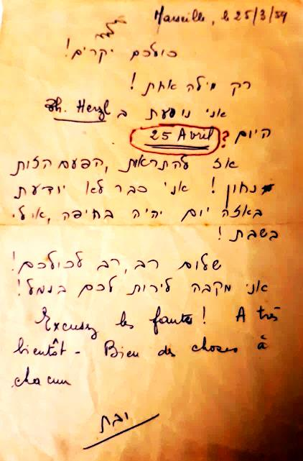
לקראת עלייתי ארצה, עברתי בין קרובי משפחתי באגדיר. מטרתי הייתה על לראיין אותם עבור דודי מקס שכבר עלה לישראל. לקחתי טייפ עם קלטת ודודי מאיר, אח של אמא, שיתף איתי פעולה. ילדיו שרו לי שירים בצרפתית וענו על שאלות שהוא שאל אותם.
בינתיים, המצב במרוקו הורע. האווירה השתנתה והאסלאם החל משתלט יותר ויותר. הפרעות ביהודים גברו והחלה עליה בלתי לגאלית ממרוקו,
אני עליתי בעליה לגאלית, באנייה הרצל. כתבתי לאברהם שאני מגיעה אבל בעברית משובשת מאוד... (ר' מכתב משמאל)
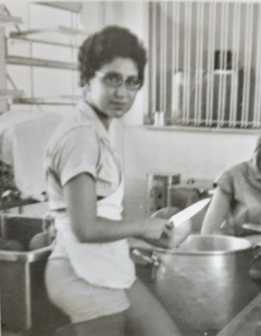
כשהגעתי, קיבלו את פניי קרובי משפחתי ומיד חיפשו לי אולפן. נמצא לי אולפן מתאים בקיבוץ יד מרדכי. אמנם, האולפן התחיל כחודש לפני הגעתי, אך מכיוון שידעתי מעט עברית מתנועת הנוער, האמינו שאסתדר. באולפן, למדנו חצי יום ועבדנו חצי יום. אותי שיבצו למטבח
(ר' תמונה מימין). בתקופת האולפן טיילנו לא מעט בארץ ובסופי שבוע נסעתי לכפר מנחם לפגוש את אברהם. אברהם כבר גר שם, לאחר שעזב את קיבוץ עין שמר בו גדל. הוריו גרו בכפר מנחם, אביו של אברהם – יוסף - היה נהג האמבולנס של הקיבוץ ואימו – שושנה – עבדה במטבח.
בסיום האולפן, ערכנו מסיבה ושם אף שרתי בצרפתית... אם אני זוכרת נכון, היה זה שירו של ז'אק פרוור – עלי שלכת – שיר שמאוד אהבתי.
בביקורי הראשון בארץ, כשהייתי בת 15, ביקרנו באחד הקיבוצים שם הייתה לינה משותפת. אני כל כך הזדעזעתי ממה שראיתי שנשבעתי שלעולם לא אחיה בקיבוץ, למרות זאת, כשהסתיים האולפן, עברתי לגור עם אברהם בכפר מנחם. כבר ידענו שאנחנו רוצים לחיות יחד.
כתבתי להוריי שאני נשארת בארץ, שאני מאוהבת באברהם ואנחנו רוצים להינשא. אבי כתב לאביו של אברהם מכתב בצרפתית ובו נאמר שהם מבינים שילדינו מאוהבים ולא יעמדו בדרכנו.

אחי ז'קי.
ז'קי נולד ב 23/1/1941. הוא היה צעיר ממני בחמש שנים.
יחד הלכנו לבית הספר אליאנס, יסודי ותיכון.
כשהיה בן 15, הוא נסע למחנה נוער ציוני ובעקבות מחנה זה, החליט לעלות לישראל. בגיל 16 הוא ברח ממרוקו באופן בלתי לגאלי, עם קבוצת בני גילו, והגיע לכפר הנוער מגדיאל שבשרון. ז'קי היה מאוד מוסיקלי וניגן באקורדיון. הוא היה נער אהוב על כולם. כשסיים את התיכון עבר לעבוד במושב תלמי יפה שליד אשקלון ובצבא שירת בנחל בשל"ת בקיבוץ עין השלושה. ז'קי ניהל יומן בו תיאר את חייו מן היום בו ברח ממרוקו. להלן קטע מיומנו של ז'קי: "מקזבלנקה, נסענו כתיירים לטנג'יר. ברכבת, ביקשו מאיתנו לא ליצור קשר אחד עם השני. מטנג'יר עלינו על אנייה לגיברלטר, שם חיכו הרבה עולים. בזמן ההמתנה לעליה, טיילתי רבות, ביקרתי בני משפחה ואף זכיתי לביקור של ההורים שניסו לשכנע אותי לא לעלות ארצה. אימי מאוד התנגדה לעלייתי ארצה. לאחר זמן נסענו למרסיי. ממרסיי הפלגנו באנייה "נגבה" וכשהגענו לחיפה נקלטנו בכפר הנוער מגדיאל."
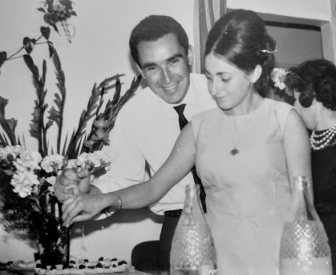
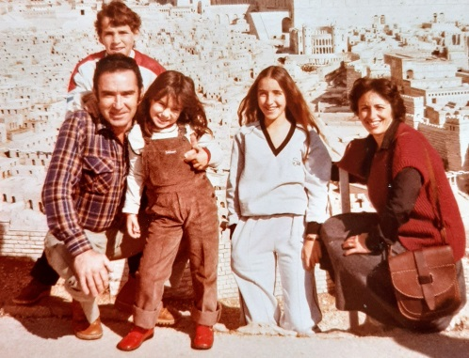
בפברואר 1960 התגייס ז'קי לנחל. כשהשתחרר למד מכונאות בשיעורי ערב באשדוד ועבד שם כמכונאי. שם גם פגש את מי שתהיה אשתו – לוסי. נולדו להם שלושה ילדים.

התמונה משמאל צולמה כמה ימים לפני שז'קי נהרג.

ב שישה ביוני 1982, פרצה מלחמת לבנון הראשונה. ז'קי גויס למילואים. החטיבה בה שרת התכנסה בצידון. ארבעה ימים לאחר פרוץ המלחמה, בתשעה ביוני, חנתה שיירת הנגמ"שים בה נסע ללינת לילה באחת הסמטאות. בכל נגמ"ש שני חיילים שמרו והיתר ישנו. כלומר, הוא וחבר שמרו ושאר החיילים בנגמ"ש ישנו. בשעה תשע בערב הם היו אמורים לסיים את המשמרת, אך התעכבו מעט על מנת לשמוע חדשות. לרוע מזלם, עבר שם במקרה מחבל. יתר הנגמ"שים ירו עליו אך לא פגעו. המחבל ירה צרור רוחבי ופגע בז'קי וחברו. הם נהרגו במקום. יתר החיילים בנגמ"ש לא נפגעו.
אברהם שגויס גם הוא למילואים, היה בקרבת מקום. הוא מיד הבין שמדובר בז'קי אך לא יכול היה לספר ולמחרת חזר הביתה.
הוא בישר לי על מותו של ז'קי. חדשות אלה הגיעו לאשדוד אך לא למשפחתי.
רק ביום שישי, לאחר התערבותו של אברהם, הגיעו מקצין העיר להודיע להם. באותו רגע, אימי פרצה בצעקה "לא נשאר לי אף אחד". שתקתי, אך צעקה זו הותירה צלקת בליבי שנים רבות. במשך הזמן, סלחתי לה.
מותו של ז'קי הותיר בי בור עמוק עד היום.

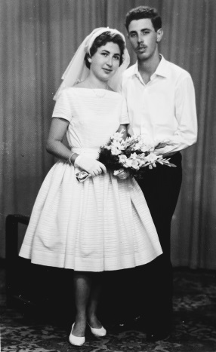
אך,נחזור לסיפור חיי ולנישואי עם אברהם.
חתונתנו התקיימה באולם בתל אביב
ב 8/10/1959.
את השמלה וההינומה תפרה לי בת דודתי, מימי מורסיאנו, והכריחו אותנו לרקוד ואלס.
הוריי לא הגיעו לחתונה אך אחי והדוד מקס ליוו אותי. נציגי הקיבוץ היו דוד ליאון ז"ל וישראל שבתאי. בכתובה, אברהם לא הסכים לכתוב יותר ממאתיים לירות.
זה מה שאיפשר לו התקציב האישי של הקיבוץ...
החתונה הייתה ממש לפני יום כיפור וכשהיינו במלון, לאברהם היה מאוד קשה. לא בגלל האוכל אלא משום שהוא היה צריך להסתתר כדי לעשן...
ההורים הכינו לי נדוניה. בין היתר היו שתי מפות גדולות רקומות על ידי רוקמות מקצועיות. אמא סרגה לי גם מפות במסרגה אחת בצבעים שונים. אבא קנה לי תכשיטים אצל חברו שהיה סוחר תכשיטים ואותו סוחר נתן לי במתנה ארגז גדול מצופה משי כחול, בתוכו הייתה מערכת סכו"ם מכסף. כשאחי התחתן, נתתי לו מתנה את הארגז ותכולתו.

כפר מנחם.
התחלנו את חיינו בכפר מנחם. תחילה עבדתי במשחטת העופות של הקיבוץ אך עד מהרה העבירו אותי למכבסה, שם עבדתי עם חיה ירוחם ז"ל.
בפברואר 1960, פקדה את העיר אגדיר רעידת אדמה קשה ביותר. אני הייתי בתחילת הריוני הראשון ולא רצו לספר לי על כך. אבל בהמשך, נודע לי שרובי –גיסתה של אימי- נספתה עם שניים מילדיה איוו וז'קי שנקראו על שמנו, ובנס, ניצלו שני ילדיה הנוספים.
האבא – מאיר - לא היה בבית, הוא בדיוק נסע לקזבלנקה לאזכרה של אביו.
ברדיו החלו לפרסם שמות של ניצולים וכך התגלו גם אליז והנרי. קרובי משפחתי הביאו אותם לקזבלנקה. לאחר זמן מה הגיע גם האב מאיר והם גרו עם סבתי חנה בביתה.
ביולי 1960 החליטו גם הוריי לעלות ארצה וחודש לאחר מכן נולד בננו הבכור אילן!
תחילה הם שהו בבאר שבע, שם היה כבר האח מקס, ולמדו שם עברית באולפן.
בהמשך, עברו הוריי לאשדוד שם גר אחי עם משפחתו.
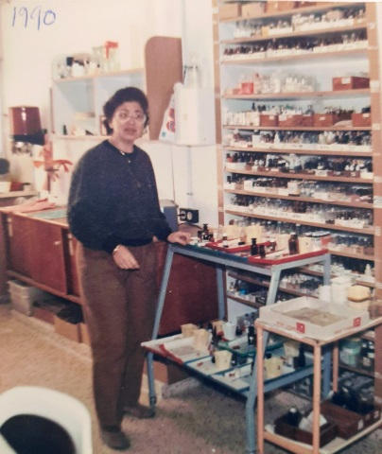
כשאילן היה בן 7-8 חודשים, התגלתה אצלי שחפת. אושפזתי בבית חולים מאיר בכפר סבא ושוחררתי רק לאחר כחודשיים. המשכתי לקחת תרופות עוד זמן רב לאחר מכן וכן הייתי במעקב רפואי. במשך תקופת אשפוזי, אילן התחיל ללכת ולצערי, לא ראיתי את צעדיו הראשונים... לאחר חזרתי מבית החולים, התחשבו בי וקיבלנו חדר עם שירותים.
בהתערבות פייטל שוהם ז"ל, שהיה אז ראש המועצה, התחלתי לעבוד במעבדה של "צפית". אילנה אליאב ז"ל וכן ציפורה גרבר ז"ל היו המנטוריות שלי בעבודתי זו. הן לימדו אותי כל מה שהן ידעו ועזרו לי להיקלט. תוך כדי עבודתי, התחלתי לאסוף שלדים ופוחלצים של בעלי חיים ובמשך הזמן אף הוצאתי תעודת מפחלץ מורשה והשארתי במעבדה אוסף גדול של פוחלצים.
בנוסף לעבודתי במעבדה, הייתי, במשך לא מעט שנים, אחראית על מערכת הלימודים של בית הספר.
במעבדה של "צפית" עבדתי במשך 44 שנים עד יציאתי לפנסיה בשנת 2004.
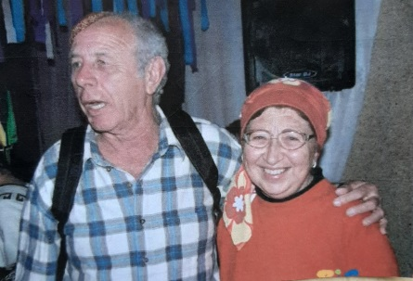
בשנות ה 60 היה בקיבוץ חוג רקמה בו השתתפתי ומאוד אהבתי לרקום. עד היום תלויות עבודותיי על קירות ביתנו.
בקיבוץ, הייתי חברת ו. בריאות וכן לימדתי צרפתית באופן פרטי. במסיבות פורים אברהם ואני מאוד אהבנו להתחפש ופעם אף קיבלנו פרס על תחפושת מוצלחת. התחפשנו למתנחלים...
בהמשך , נולדו לנו שתי בנות – מיכל וענת – אך בננו הצעיר, דורון, נולד במהלך מלחמת יום כיפור. אברהם היה במילואים כחמישה חודשים. הייתי צריכה לטפל לבד בארבעה ילדים שהבכור היה בן 13, הבנות, מיכל וענת היו עדיין צעירות ובנוסף תינוק.
הוריו של אברהם הבינו את המצב וקנו לנו טלוויזיה כדי שהילדים לא יתרוצצו ברחבי הקיבוץ ויוכלו להיות יותר בבית בשעות אחר הצהריים. במשך השנים, אברהם גויס המון למילואים. היו שנים שהוא שירת יותר מארבעה חודשים בשנה. הוא הקליט את עצמו מספר לילדים סיפורים שלפחות ישמעו את קולו. אין ספק שלא היה לי קל.
במשך השנים, נסענו לא מעט לחו"ל וכאשר בננו אילן עבר לאוסטרליה, נסענו לא מעט לבקר את משפחתו שם.
כאמור, בשנת 2004 פרשתי לגמלאות מ"צפית". ערכו לי מסיבת פרידה מפוארת והכינו לי אלבום פרידה יפה. עברתי לעבוד במפעל המתכת, שם אני עדיין עובדת מספר שעות בכל יום.
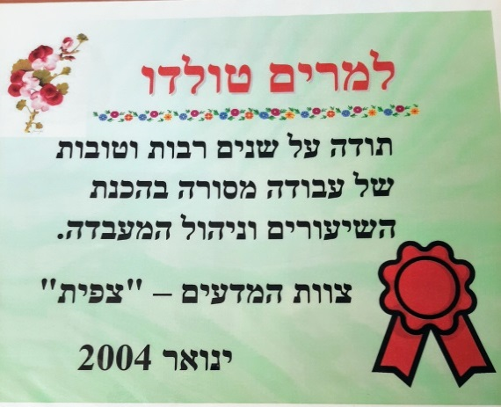
קורות משפחתי.
מקור משפחת מורסיאנו היה מן העיר מורסיא בספרד. ב 1492, עם גירוש היהודים, ברחה משפחת מורסיאנו לעיר דבדו שבמרוקו. העיר דבדו נקראה "עיר הכהנים" ואכן היו בה משפחות כהנים ורבנים רבות. גם משפחתנו הייתה משפחת רבנים מפורסמת. במשך הדורות, התפזרה המשפחה לערים שונות במרוקו ובאלג'יר אך בבית הקברות היהודי בדבדו, ישנן לא מעט מצבות עם שם המשפחה מורסיאנו.
משפחת מורסיאנו עברה לעיר סאפי שעל חוף האוקיאנוס האטלנטי.

החל מתחילת המאה ה 20, יש מכתבים של רבני משפחת מורסיאנו, שהיו בעלי משרות נכבדות בקהילה. לדוגמה, שני מכתבים לקונגרס הציוני – אחד מ 1903 והשני מ 1920, שחתומים על ידי רב סבא שלי יעקב מורסיאנו.
הוריו של אבא נפטרו בגיל צעיר אך נותרו שלושה ילדים. אבא, שני אחים ואחות – שלמה, מסוד וחנה. אבא היה הילד השני. לאחר שנישא, עלו שלמה ואשתו ארצה אך הקשר עימם נותק. מסוד וחנה עלו גם הם ארצה אך לא הקימו משפחות. הם חיו באילת עד פטירתם. שניהם היו דלי אמצעים. אבא נסע מדי חודש לאילת לעזור להם כספית.
מאידך, לאמא סימי אוחנה, היו שישה אחים ואחיות. חוץ מאימי, כולם גדלו באגדיר.
אימי הייתה הבכורה ואחריה היו רשל, מאיר, מוריס, ויקטוריה, קלייר ומקס. הוריה היו חנה (לבית סיבוני) ואהרון אוחנה.
רשל הגיעה בבגרותה לקזבלנקה, הכירה חייל מלגיון הזרים בשם אנדרה והם רצו להינשא. אך, הייתה התנגדות גדולה מצד המשפחה. הם נאלצו לברוח לצרפת ושם נולדו להם שני ילדים – אנדרי וקלוד. אני דווקא חיבבתי את אנדרה. לדעתי, הוא היה מאוד נחמד. אני זוכרת שהוא שלח לנו בולים.
מאיר, הקים משפחה באגדיר אך איבד את אשתו ושנים מילדיו ברעידת האדמה ב 1960.
ב 1962 עלה ארצה עם שני ילדיו שניצלו – אליז והנרי – ועם סבתי חנה. גם הם גרו בבאר שבע. אליז נשלחה לפנימייה במגדיאל, הגיעה לכפר מנחם אחרי שירותה הצבאי ואף היא בנתה כאן את חייה. הנרי הגיע לקיבוץ, בגיל 13, כילד חוץ אך בהמשך עזב.
מוריס, נפטר, כאמור, בגיל 36 ומשפחתו היגרה לארה"ב.
ויקטוריה נישאה לבחור בשם אלי בן סוסן. הם ניסו לחיות בארץ אך חזרו לצרפת.
קלייר – נישאה מאוחר בחייה למוריס ממן שהיה כותב כתובות. הם היגרו לקנדה שם נולדו ילדיהם – הבת ז'ואל והבן פול.
מקס, האח הצעיר, נסע לצרפת ללמוד להיות מודד קרקעות ועלה לישראל ב 1955.
הוא שירת בצבא, התיישב בבאר שבע ונישא לאישה בשם אורה. בהמשך, הפך לאיש חשוב מאוד בבאר שבע ואף קיבל תואר יקיר העיר.
בשנת 2013, חגגנו למקס יום הולדת 80 ונערכה לו מסיבה גדולה. לקראת מסיבה זו, עידן, בנם של אליז ואמנון, ערך מחדש את הקלטת שהקלטתי לפני עלייתי ארצה. במסיבה עצמה, השמענו את הראיונות עם המשפחה. כמו כן, עודד, בנם של אליז ואמנון, הכין טבלת יוחסין בה מופיעים שמות כל בני המשפחה.

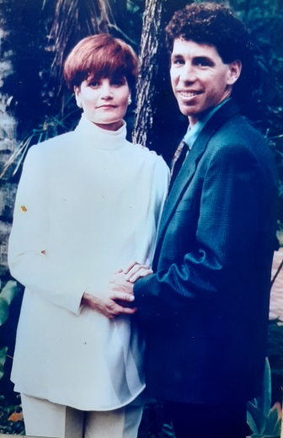
הילדים שלנו.
לאברהם ולי נולדו ארבעה ילדים. אילן, מיכל, ענת ודורון.
אילן נולד ב 20/8/1960. הוא נשא לאישה את דון ב 18/71992 שהייתה מתנדבת בקיבוץ. נולדו להם שני ילדים – ליאם וטיאנה. אילן עובד בשיווק מכשירי חשמל. הם חיים באוסטרליה.
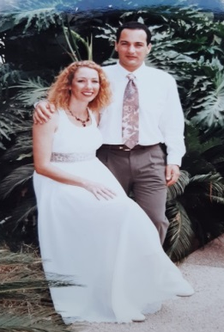
מיכל נולדה ב 12/2/1964. היא נישאה להדר מזעקי
ב 27/10/1995 ולהם שלושה ילדים - שתי בנות וסיון קרן, ובן זיו.
מיכל למדה אגרונומיה וכיום היא עוסקת בפיקוח על חומרי הדברה.

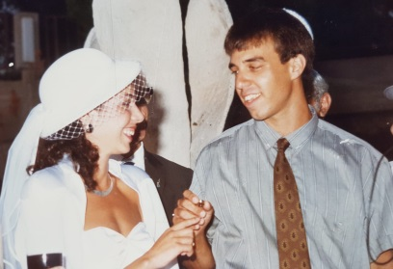
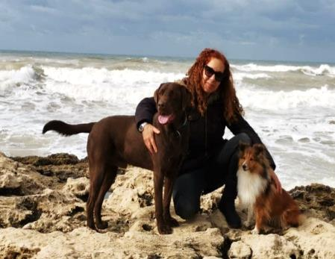
ענת נולדה
ב 7/11/1965. היא נישאה לגרשון אלון
ב 15/8/1989
יש להם שלושה בנים – יותם (שכבר נשוי), נטע וטל. ענת התמחתה בטיפול בכלבים וסוסים וכיום יש לה שני כלבים, בעזרתם היא מטפלת בילדים עם צרכים מיוחדים.

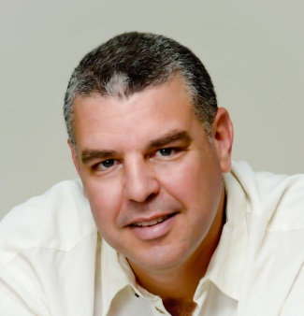
דורון נולד ב 14/11/1973. הוא אינו נשוי. דורון גר בפרדס חנה, עובד כרגע חצי משרה במסגרייה של קיבוץ כפר גליקסון ומסיים לימודי פסיכותרפיה.

דורון מחופש למכשפה מ"עמי ותמי" ביום הולדת של אחד הנכדים.
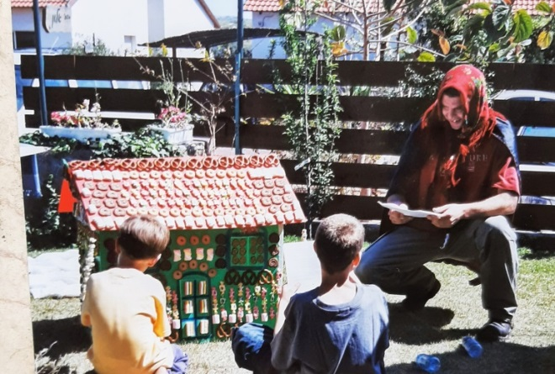
הבית – שהכינה ענת - עשוי כולו מעוגיות וממתקים

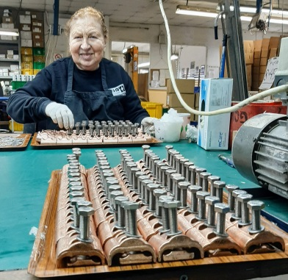
לצערי, כל ילדינו עזבו את הקיבוץ אך יש לנו שמונה נכדים חמודים שבאים לא מעט לבקר, עם ההורים.

כיום אני בת 83, עובדת במפעל המתכת של הקיבוץ ושמחה שיש לי מקום בו אני יכולה עדיין לתרום את חלקי.

ביום הולדתה ה 80 של אמא, התכנסה כל המשפחה בביתה של בתנו מיכל וערכנו לה מסיבת הפתעה.

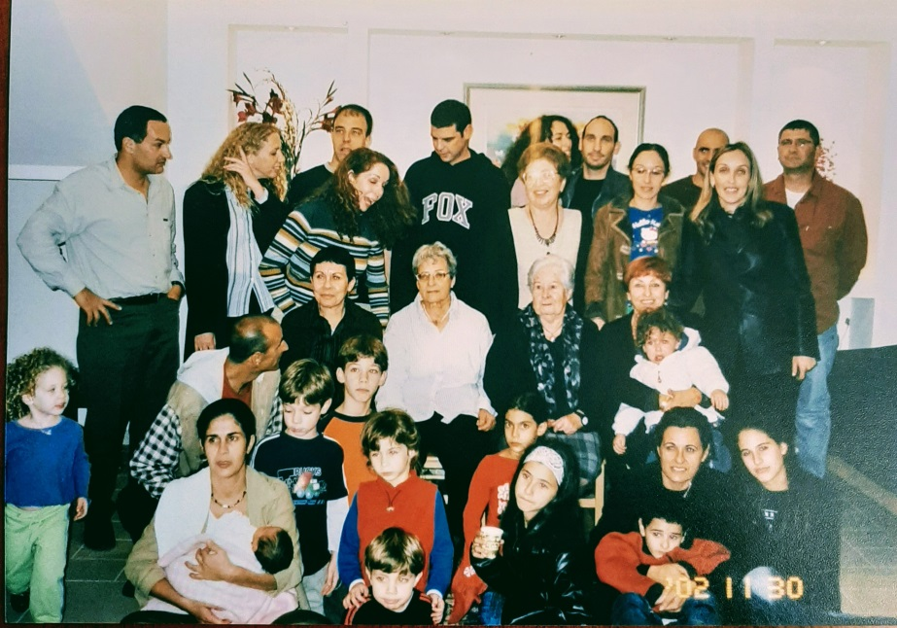

אבי נפטר בשנת 1989 אך אימי חיה אחריו, עד גיל 97. בשנותיה האחרונות, היא שהתה בבית הסיעודי בקיבוץ. שניהם קבורים בחלקת ההורים השכולים באשדוד.

לסיום, כמה מילים אישיות:
נולדתי, גדלתי ובגרתי בקזבלנקה שהייתה עיר גדולה. כשהגעתי לקיבוץ, לא האמנתי שאוכל להשתלב במקום כל כך קטן ולצורת החיים השיתופית.
תחילה, באמת לא היה לי קל. הרגשתי מעין נחיתות בכך שלא שירתי בצבא כמו כולם ושהעברית שלי לא הייתה טובה. הדבר בא לביטוי בעיקר בבית התינוקות עם אילן שלא ידעתי איך לדבר לתינוק בעברית... אבל בשלב מסוים, החלטתי שכאן אני בונה את חיי, עשיתי את כל המאמצים להשתלב ואינני מצטערת על כך.
ארבעת ילדינו הם צברים אמיתיים! כל אחד מהם בנה את עולמו ויש בי אהבה רבה וגאווה גדולה לכל אחד מהם. ילדינו ונכדינו שומרים איתנו על קשר רציף. קשר זה מאוד משמח אותי וגורם לי אושר רב.

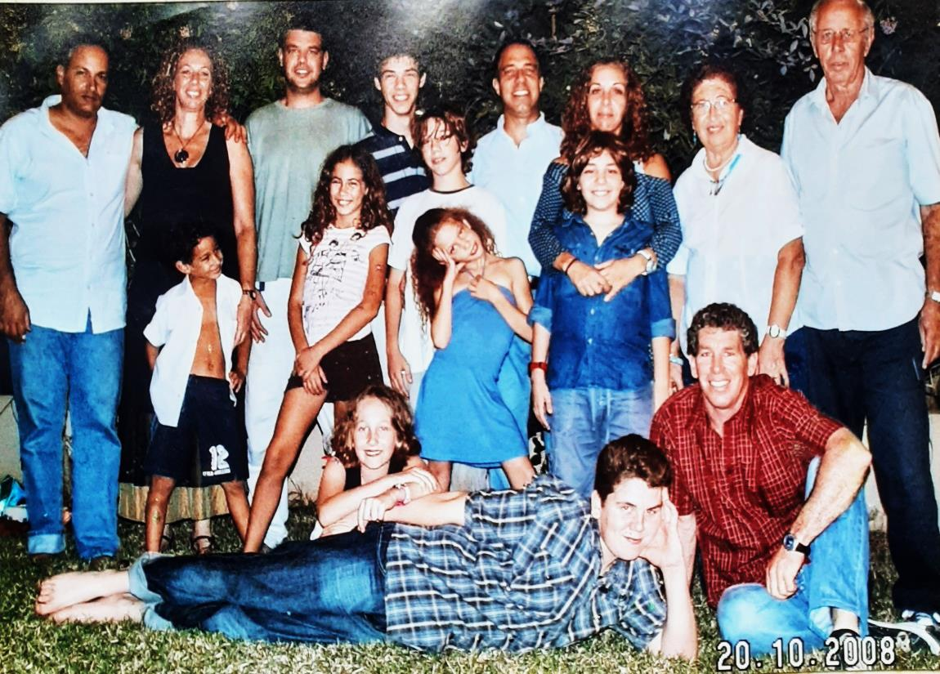
המשפחה כולה

לבסוף, תודה לאורה,
אינני מאמינה שהצלחתי לכתוב את סיפור חיי. אני נזכרת בפגישותינו הראשונות, שלא היה לי מושג איך להתחיל. את עודדת אותי, הבטחת לי שיהיה בסדר ולאט, לאט הסיפורים נכתבו, הזיכרונות נפתחו. והנה סיפור התקשר לסיפור, האלבומים הרבים נפתחו, מסומנים בתאריכים מדויקים. עד היום אינני מאמינה איזה זיכרונות היו אצורים באלבומים אלה. היה לי גם מזל שקודמיי במשפחה צילמו ותיעדו אירועים שונים. לא נותר לי אלא להודות לך מכול ליבי!. ושוב תודה – מרים טולדו

נספח – תמונות חשובות לי ממשפחתי

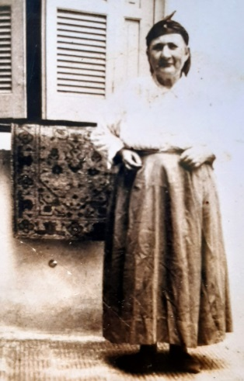
סבתא רבתא שלי רוזה סיבוני

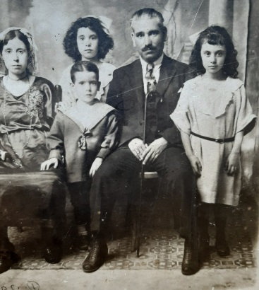
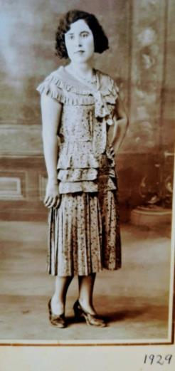
אימי בצעירותה הוריה של אימי – אהרון וחנה סיבוני ושלושה מילדיהם
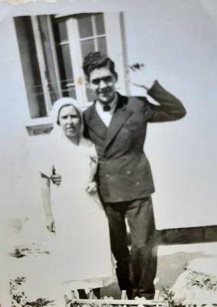
אמא במדי אחות עוד לפני נישואיה
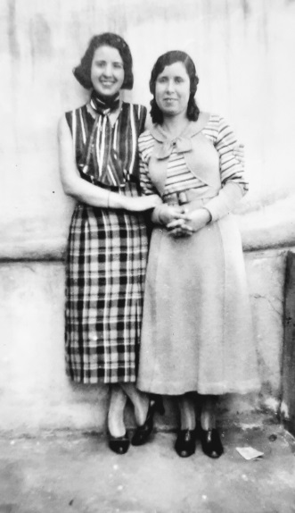
אמא עם דודה רן בקזבלנקה, בתקופה שאבא חיזר אחריה

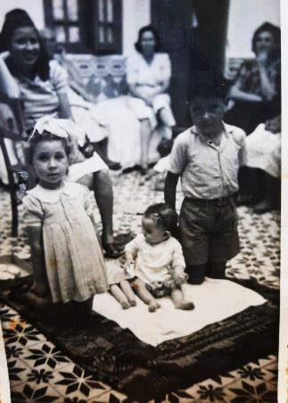
ז'קי עסוק עם בובת הסמרטוטים שלו...

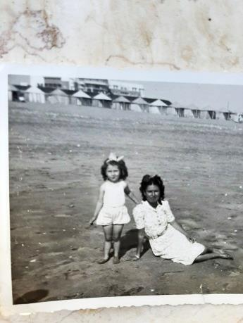
דודתי ויקטוריה ואני על שפת הים באגדיר

נשות משפחת מורסיאנו. מעניין שכולן מעשנות....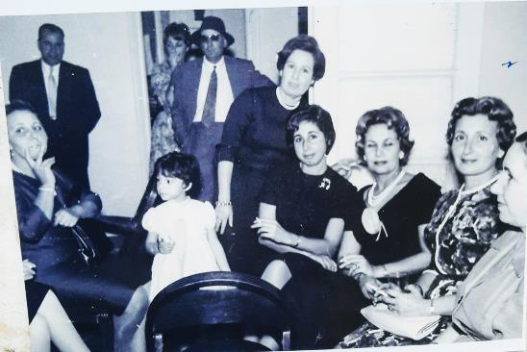

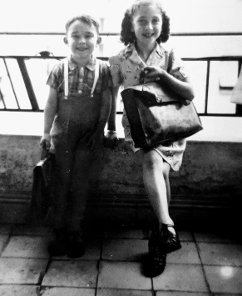 ז'קי ואני מוכנים לבית הספר
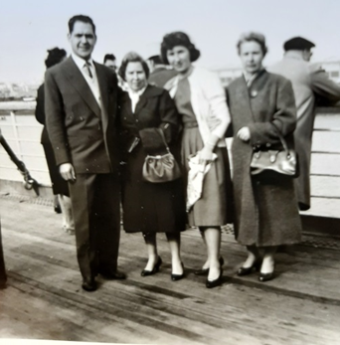 נפרדת מההורים לפני עלייתי ארצה

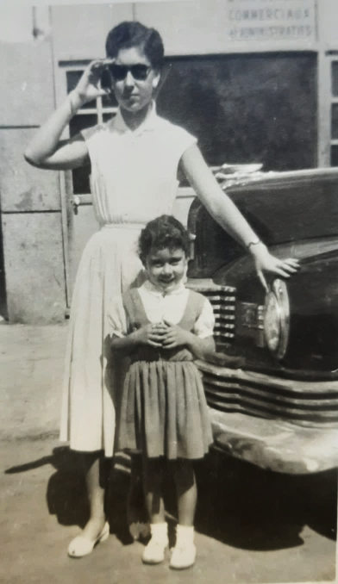
אליז ואני בקזבלנקה

בהכנת חוברת זו נעזרתי בספרו של אליהו רפאל מרציאנו "אבני קודש" –
תולדות קהילת דבדו וייחוס משפחותיה
ותודה לאליז זלינגר על העזרה

